

1. 7. 2016
TZ: Abde v novém songu vzpomíná, Tak dávno je pravý letní hit!
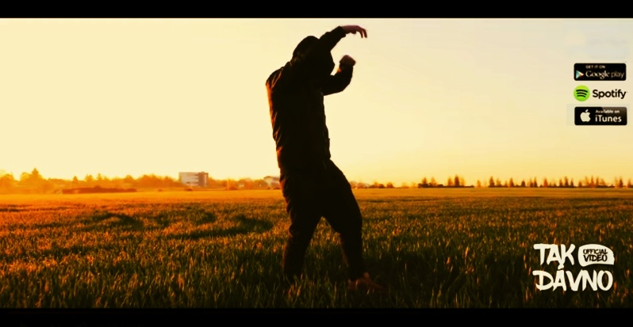

Po zatím posledním singlu Labyrinty přichází Abde s letní novinkou. Tak dávno je nostalgická vzpomínka a zároveň uvědomění si mnoha věcí. O produkci písně se postaral švédský producent JMK.

V textu Abde vzpomíná na první lásku, první životní zkoušku, zkrátka na všechno, co jej v životě potkalo a nějakým silnějším způsobem ovlivnilo. “Je to asi první text, ve kterém je message trochu jiná, než v dosavadních singlech. Chtěl jsem prostě zavzpomínat, připomenout si nějaké životní období a nad nějakýma věcma jen zpětně mávnout rukou a nechat je už být,” vysvětluje k textu Abde. O produkci singlu se postaral už zmiňovaný švédský producent JMK, jde o jejich první spolupráci. Jak se Abde s výsledkem spokojený? “Byla to příjemná změna, zkusit spolupracovat worldwide, myslím, že to ještě někdy určitě zopakuju.” Samotný klip pak natočil stejně jako klip k předchozímu songu Labyrinty režisér Jan Strach, který zvolil pro záběry různé pražské lokace (Ruzyň, Divoká Šárka, Hostivař a další), do tanečních scén pak oslovil slečny z akademie Dance 4 U.

VIDEOKLIP NA YOUTUBE ZDE → http://bit.ly/29bUcOI

Více informací:
www.facebook.com/AbdeOfficial
http://www.championship.cz

